SJC会員（法人）各位
2007年11月9日

SJC経営委員会
2007年第3回経営研究セミナー開催のご案内

日本企業と韓国企業のマーケティング活動比較

SJC経営委員会委員長 帯刀楯夫
事務局：野村総合研究所ソウル支店

2007年第3回 SJC経営研究セミナーを下記の通り開催しますのでご案内します。
今回のテーマは、｢日本企業と韓国企業のマーケティング活動比較｣です。今回は、2006年第1回SJC経営セミナーでご講演いただき、大変好評であったソウル大学校国際大学院金顕哲（キム ヒョンチョル）教授を再びお招きし、表記内容をご講演いただきます｡
金教授は、約10年間日本に滞在しながら、日本企業の経営研究と多くの企業アドバイザーをされた方です。ご帰国後は、ソウル大学国際大学院教授をされながら三星電子、SKTelecom等韓国企業のアドバイザーをされています。また、2007年前半は米国で研究活動をされておりました。日本企業と韓国企業双方のアドバイザーをされていらっしゃる金教授から、多くの知見を得る貴重なチャンスです。多数のご参加をお願いいたします｡
なお、申し込みは、参加申込書に必要事項を記入の上、FAXまたは電子メールでお送りください。尚、定員になり次第締切らせていただきますのでお早目のお申し込みをお願いいたします。

記

 | 日時 | 2007年12月5日（水曜日） 16：00-17：30（15:45 受付開始）
 | 場所 | 国際交流基金ソウル日本文化センター イヨンホール（地図参照）  ソウル市鐘路区新門路1街226 興国生命ビル3階
 | ﾌﾟﾛｸﾞﾗﾑ | ・16：00-17：00 講演
 |  | ・17：00-17：30 質疑応答
 | 参加者 | SJC法人会員（１社につき2名まで）
 | 会費 | 無料

＜金 顕哲先生からのメッセージ＞

最近、韓国企業に対する日本のビジネス界や学界の高い関心にもかかわらず、韓国企業に対する体系的な研究は非常に不足しています。今年行った私の研究では，郵便による質問票調査を通じて韓国企業のマーケティング活動全般を調査しました。
今回使用した質問票は、2004年に日本マーケティング協会が日本企業のマーケティング活動を調査するために使った質問票と同じ質問票であるため、韓国企業と日本企業のマーケティング活動全般における類似点と相違点を体系的に分析できました。今回の講演ではこの調査結果の一部を紹介します。

ソウル大学国際大学院教授 金 顕哲

＜講師略歴＞

氏名 ： 金 顕哲（キム ヒョンチョル）
現職 ： 国立ソウル大学国際大学院教授
専門 ： マーケティング論・流通論
経歴 ： 1985年 国立ソウル大学経営学部卒業
1996年 Keio Business School 博士号取得
1996年 名古屋商科大学商学部助教授
1996年 Harvard Business School訪問研究員
1996年 筑波大学ビジネス科学研究科助教授
2002年より現職
著書（一部）：
「日本型マーケティングの再構築」大学教育出版、単著（日本語）
「顧客創造」有斐閣、共著（日本語）
「営業の本質」有斐閣、共著（日本語）
Japanese Distribution Strategy, M.R.Czinkota and M.Kotabe, eds. London, Business Press、共著
「日本流通産業史」同文舘、共著（日本語）
「コンビニエンス・ストア業態の革新」有斐閣、単著（日本語）
「日本企業とマーケティング」法文社、単著（韓国語）
実務経歴：
（日本）経済産業省フランチャイズ研究会委員、日経ビジネス広告審査委員
小売イノベーション研究会座長、など
（韓国）公認会計士、ソウル大学日本研究センター長、など
マーケティング教育および諮問：
（日本）新日鉄、JR東日本、JA、三菱グループ、日産自動車、ダイハツ工業、横浜コム、アサヒビール、キャノン、花王、旭化成、富士Xerox、伊勢丹、ワールド、紀文食品、オリエンタルランド、アメリカンファミリ、エーザイ、バイエル、ジャスコ、など
（韓国）三星電子、SKTelecom、など

国際交流基金 ソウル日本文化センター イヨンホール地図

http://www.jpf.or.kr/japanese/aboutus/map.html

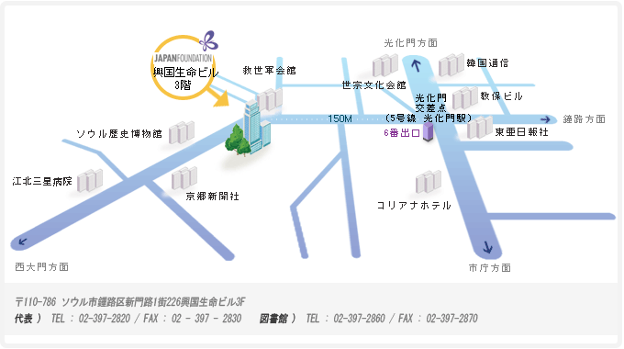

2007年第3回SJC経営研究セミナー参加申込書

｢日本企業と韓国企業のマーケティング活動比較｣

2007年12月5日（水曜日）
16：00-17：30（15:45受付開始）
国際交流基金ソウル日本文化センター イヨンホール
ソウル市鐘路区新門路1街226 興国生命ビル3階
（本紙をそのままご送付下さい）

申込み先：FAX(02)399-0699またはh-kim@nri.co.jp

企業名 | 参加者名 | 電話番号

担当： 野村総合研究所ソウル支店 金 賢珠 TEL：(02)399-0694

